Lab 7
Remidi Nishanth Reddy
Q1.

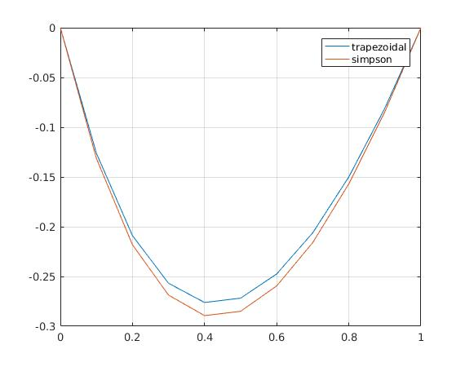

Q2.

